ROMÂNIA
CONSILIUL JUDEȚEAN Anexa nr. 4
JUDEȚUL VRANCEA la Hotărârea nr.237 din 02.12.2025
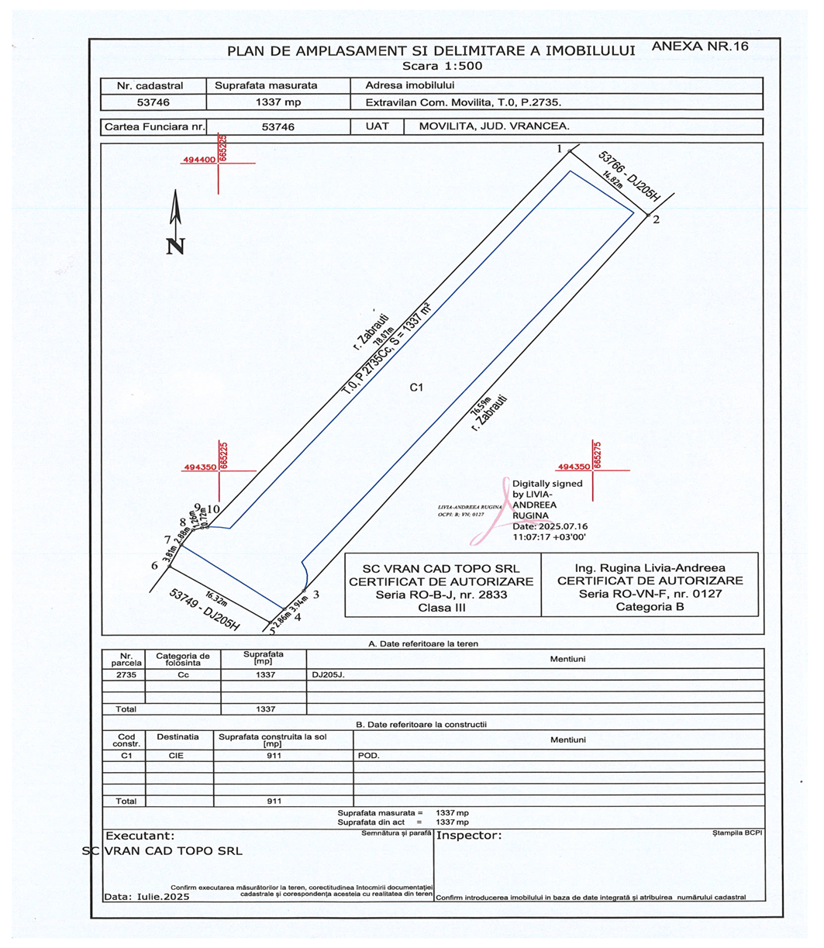

Președintele
Consiliului Județean Vrancea
Nicușor HALICI

Contrasemnează,
Secretar general al județului
Raluca Dan

